EKONOMSKA ŠOLA  NOVO MESTO | VAJA AFTER EFFECTS | Zdenko POTOČAR

VAJA AF 10 - MOTION SKETCH - PROSTOROČNO GIBANJE
1. Nova kompozicija 4 sek.
2. Naredi prazen solid layer
3. Layer pomanjšaj na velikost male kocke
4. Pokliči ukaz: Windows, Motion sketch (poglej nov panel z ukazi na desni)
5. Določi Capture speed: 100% in Smothing: 50.
Startaj START CAPTURE.

6. Primi kvadratek-layer z miško in z njim nariši osmico na ekranu.

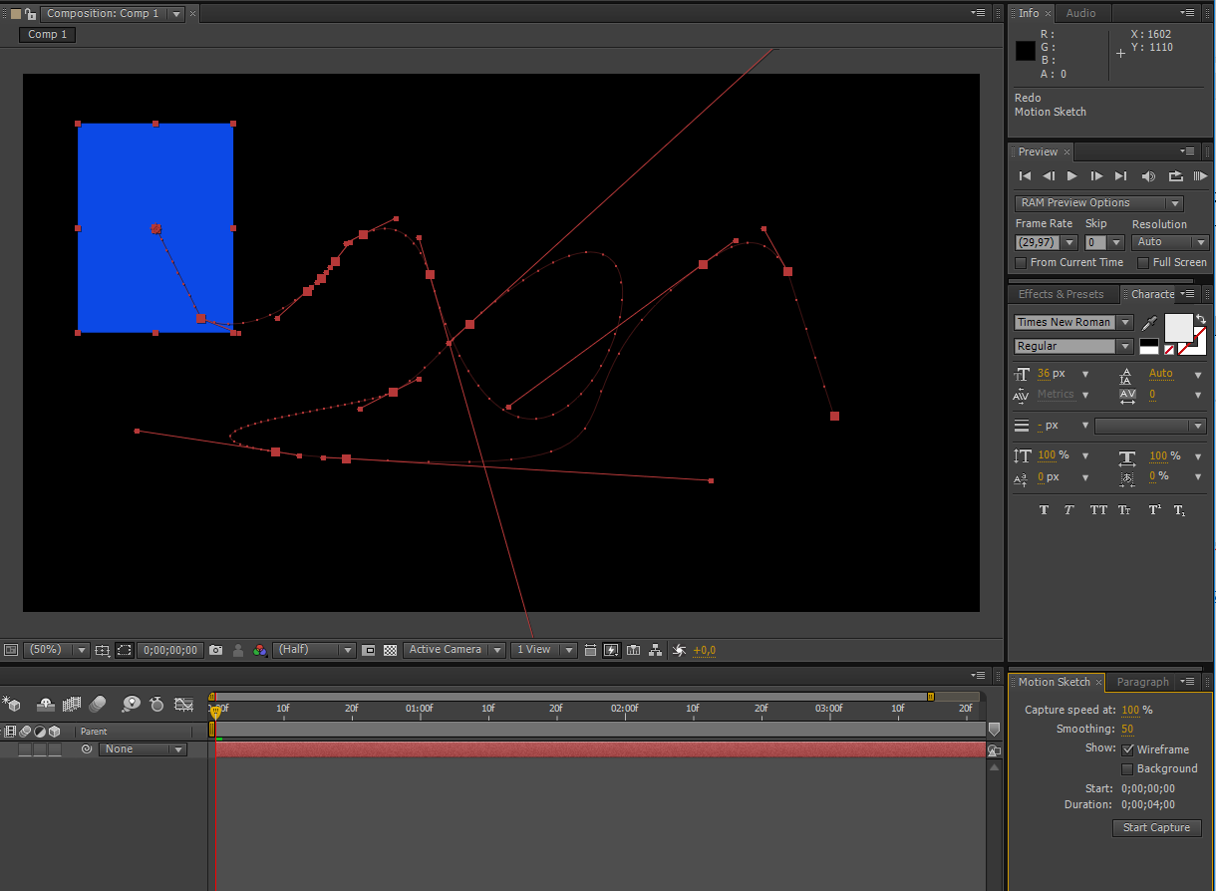
7. Poglej rezultat.
8. Določi še: Layer, Transform, Auto-orient, Orient alonge path

9. Dodatno:
Naredi še novi solid layer in ga pomanjšaj na velikost male kockice.
Določi novemu layerju, da je sin od prejšnjega layerja (Določi parents).

Tutorial: https://www.youtube.com/watch?annotation_id=annotation_432781&feature=iv&src_vid=OSJeCPaq7-I&v=yS5NPQD6_yY

